Det gamla trädet med Odqvistar
⁓ EN SLÄKTBOK ⁓
rötter, stam, grenar, kvistar, knoppar, blad, blommor och frön

Illustrationen till FREDRIKA, Gren 2, visar Fredrika vid den öppna spishällen i stugan på Upptorp.

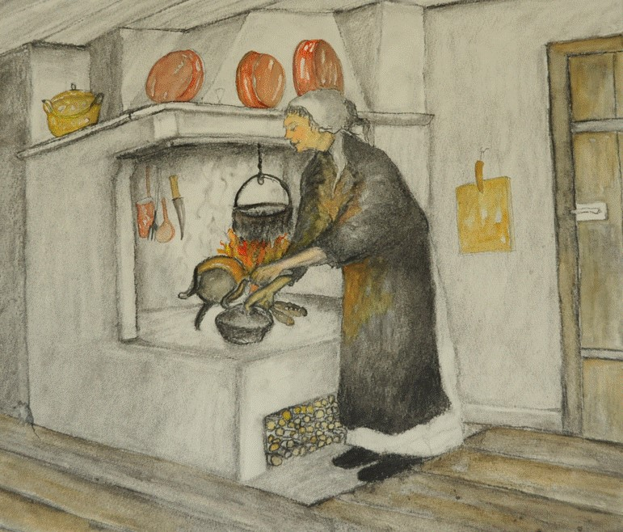

Odqvistarna på släktträdets andra gren härstammar från Fredrika, Svens och Gunnurs första barn. Tillsammans med maken Bengt fick Fredrika ett barn, Samuel, och det är från fem barn till honom och hans maka Anna Cajsa som denna gren växer fram.

Näst intill alla Fredrikas ättlingar var under 1800- och början av 1900-talet jordbrukare och de två gårdarna i Högryd spelade en central roll för de första generationerna. Den ena gården har varit i släktens ägo i över 200 år.

Fredrika och Bengt har hittills fått minst 800 ättlingar. Gren 2 omfattar totalt 1086 individer i släktdatabasen och är därmed Odqvistsläktens näst största gren.

Vi i Bokgruppen: Dan, Ingegärd, Malin och Sten

PS. Du är välkommen att göra din bokbeställning genom att maila eller ringa/sms:a Sten, sundsered@telia.com eller 0705-16 51 51. DS.

